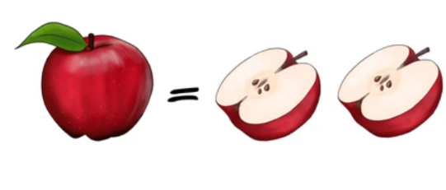
1. Јабука је подељена на _______ дела.
2. Цела јабука има две __________.

3. На фотографији испод је црвеном бојом обојена:
А. 1/2
Б. 1/4
В. 1/8
4. На фотографији испод је зеленом бојом обојена:
А. 1/2
Б. 1/4
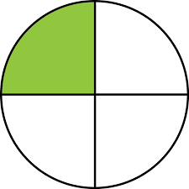
В. 1/8
5. Марко је појео ________ пице.
А. 1/2
Б. 1/4
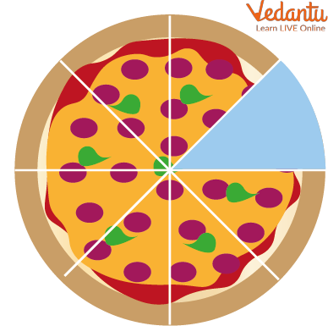
В. 1/8

6. Одреди 1/2 броја 18.
А. 11
Б. 9
В. 7

7. Одреди 1/8 броја 56.
____________________

8. У башти су процветала 32 цвета. Четвртина од укупног броја су лале, а остало су нарциси. Колико нарциса је процветало у башти?
А. 8
Б. 30
В. 24

9. Поморанџа је подељена на ____ једнака дела.
А. 4
Б. 2
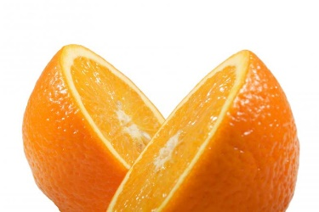
В. 8
10. Одреди 1/4 броја 36.
_____________________

11. Израчунај производ половине броја 18 и четвртине броја 36.
А. 24
Б. 27
В. 18

12. Одреди 1/8 броја 48.
А. 9
Б. 6
В. 4

13. Одреди 1/2 броја 64.
А. 48
Б. 32
В. 24

14. Одреди 1/4 броја 44.
_____________________

15. Одреди 1/8 броја 72.
_____________________

